Выполнил: Красоткина Лиза 298 группа

**Отчет по практической работе №8**

**По теме: «Проектирование интерфейсов»**

Цель работы: формализовать основные функции системы

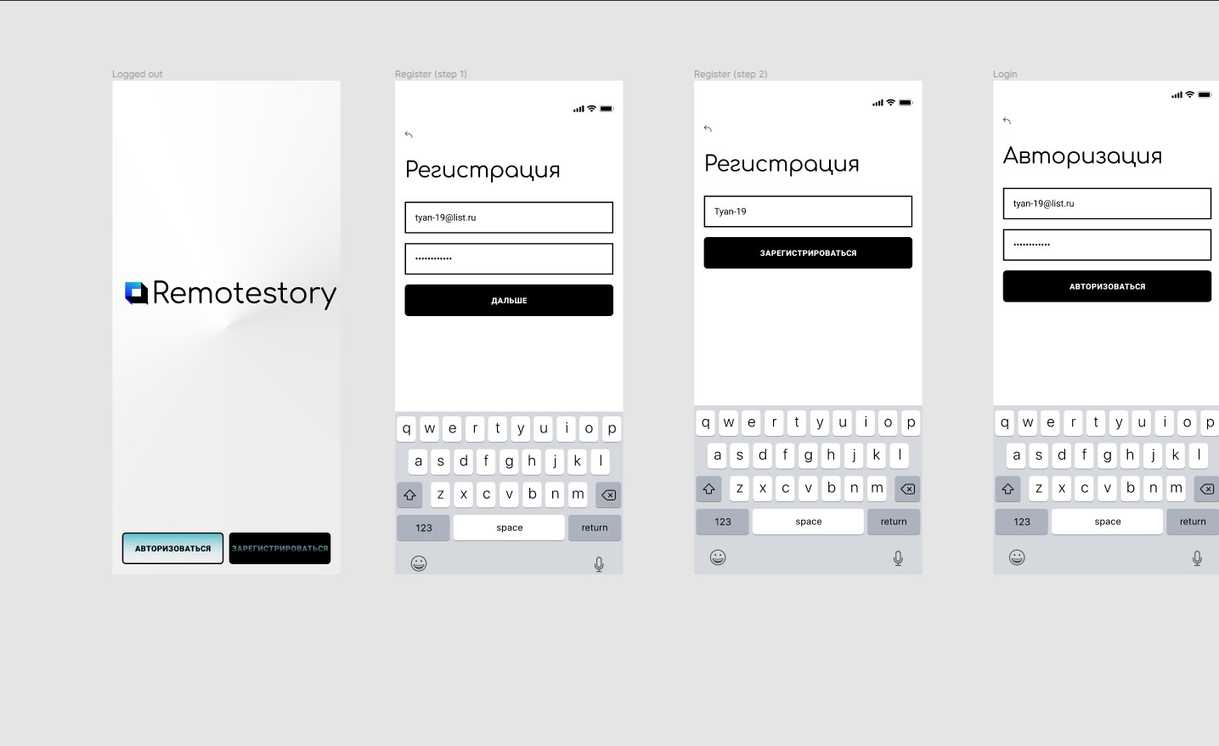

Рисунок 1 - Интерфейс главной страницы

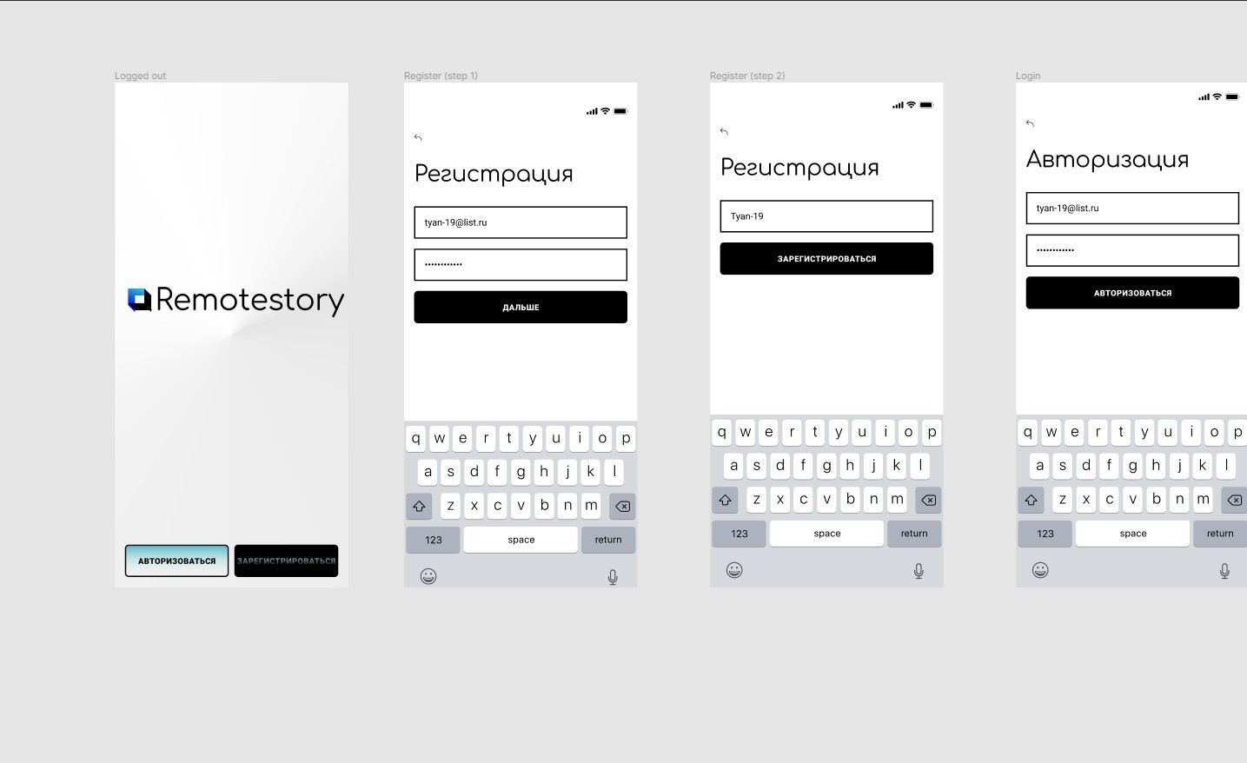

Рисунок 2 - Интерфейс регистрации



Рисунок 3 - Интерфейс авторизации

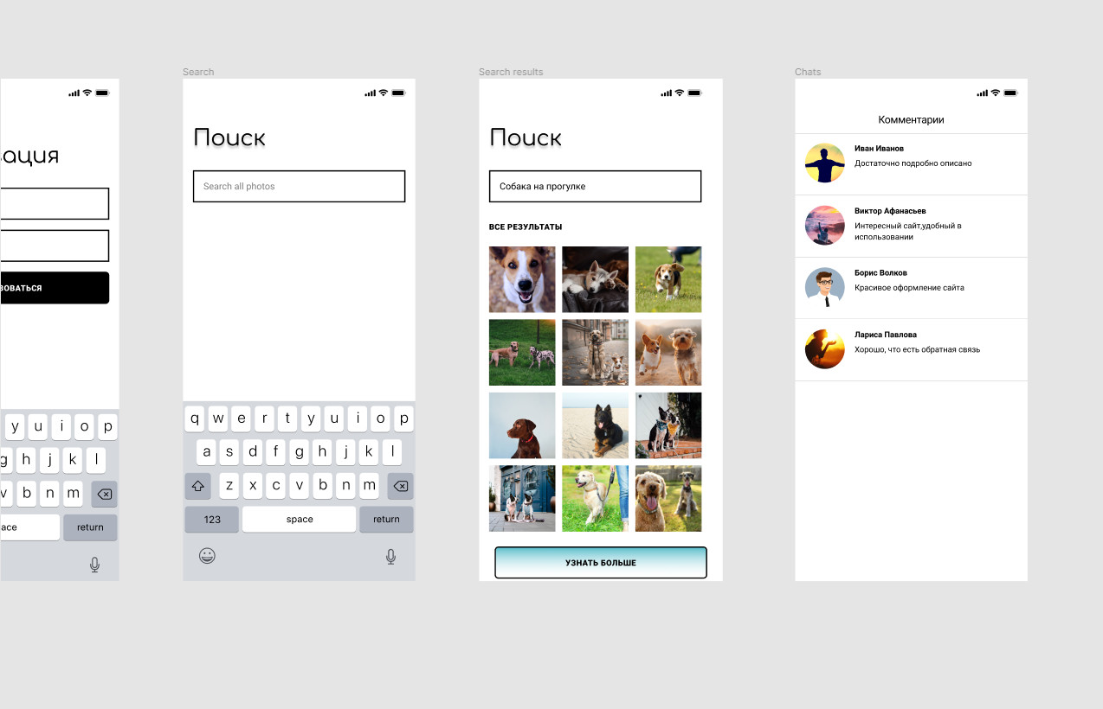

Рисунок 4 - Интерфейс системы поиска

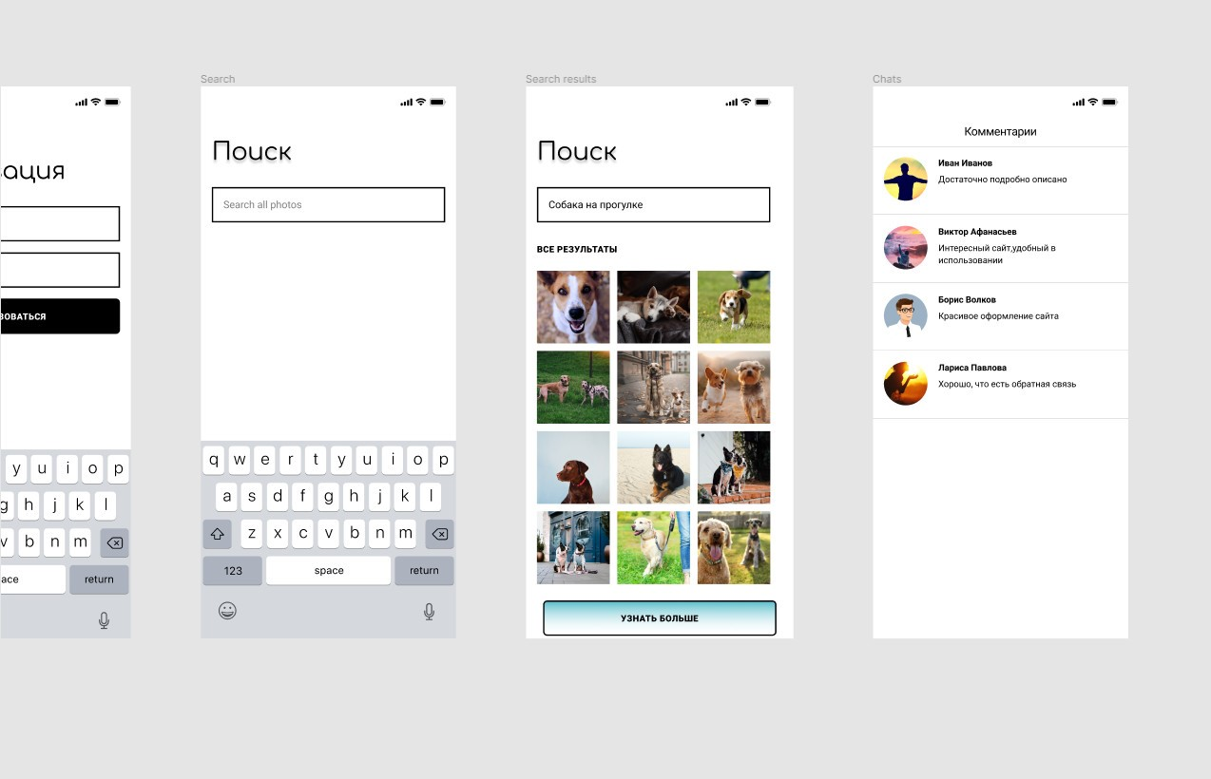

Рисунок 5 - Интерфейс чата с комментариями

Вывод: Благодаря этой работе создала макет своего сайта